III Jornadas TAB - “Temas actuales en Bibliotecología”
Bibliotecas abiertas: disponibilidad, usabilidad, comodidad
Bibliotecaria Maria Cristina Alvite. Ministerio de Educación de Chubut
marialvite@hotmail.com

Me siento en la espalda de un hombre, ahogándolo y hago que me cargue.
Y asimismo me convenzo a mí mismo y a los otros, que estoy muy apenado por él
y que deseo aliviarle su carga por todos los medios posibles. Excepto el de bajarme de su espalda. (Dostoievski,1981)

Resumen: La biblioteca en contexto de encierro como el ámbito de ejercicio del derecho al acceso a la información, apoyo a programas educativos, recreativos y de reflexión. La normalidad en un entorno de control. Conexión con el exterior.
Palabras claves: Derecho a la información. Biblioteca en cárcel. Extensión bibliotecaria en cárcel. Lectores privados de libertad.

1- Encuadre legal. Derechos Humanos. Legislación nacional

Dentro del marco de la vigencia de leyes nacionales y provinciales, leyes fundamentales (Constitución Nacional y Provincial) y las supranacionales (tratados internacionales de Derechos Humanos ratificados por la Argentina) que incluyen una serie de derechos civiles, políticos, económicos, sociales y culturales y que, por lo tanto, obligan al Estado a su cumplimiento o, en su defecto adecuar la normativa interna en función de las mismas, se incorpora la Modalidad de Educación en Contexto de Encierro. Esta modalidad, a su vez, inicia Bibliotecas Abiertas, los servicios bibliotecarios en contexto de encierro, cuya implementación federal se realiza en fases a medida que las jurisdicciones nacionales firman los respectivos convenios de adhesión.

La universalidad de los derechos humanos conduce a la igualdad y ésta, a su vez, presenta como corolario la no discriminación Asimismo, como derecho inherentes a la persona humana, solo pueden ser abordados adecuadamente desde una visión integral. Y ello es así, porque desde que existe el ser humano tuvo las mismas aptitudes para ejercer y disfrutar lo que hoy denominamos derechos humanos. Las aptitudes para vivir, alimentarse, expresarse, para desarrollar su personalidad, a través de la práctica de un culto, del trabajo, de la educación son verificables en el ser humano de la época de Aristóteles hasta el ser humano de nuestros días.

Sin embargo, el derecho, en tanto que pauta de convivencia humana en sociedad, no siempre reconoció la capacidad intrínseca de todo ser humano para la práctica y el disfrute de los derechos humanos. Esto no afirma que no haya habido hombres libres, hombres que expresaron sus ideas o que practicaron su culto, sino simplemente que tales derechos no existían para todos los hombres ni, en todos los casos, eran derechos.

La Conferencia Mundial de Derechos Humanos de 1993 impulsó la doctrina de la universalidad, interdependencia e indivisibilidad de los mismos. La Corte Interamericana de Derechos Humanos ha expresado sobre los tratados de derechos humanos que: “Su objeto y fin son la protección de los derechos fundamentales de los seres humanos, independientemente de su nacionalidad, tanto frente a su propio Estado como frente a los otros Estados contratantes…”

La normativa internacional esta integrada por: Declaración Universal de Derechos Humanos, 1948 ; Convención Americana de Derechos Humanos, 1969 ; Pacto Internacional de Derechos Civiles y Políticos –PIDCP-, 1968; Pacto Internacional de Derechos Económicos, Sociales y Culturales –PIDESC-, 1966.

Tomar una perspectiva en derechos humanos implica legislar y efectuar políticas públicas teniendo siempre a consideración la normativa internacional de derechos humanos vigente e incorporada al ordenamiento jurídico local con jerarquía constitucional, y teniendo en cuenta que el objetivo de los derechos humanos, estén o no jurídicamente reconocidos - los derechos humanos existen independientemente de su reconocimiento legal. - , es la protección de la dignidad y el valor de la persona humana, sin distinción alguna de raza, sexo, religión, color, idioma, opiniones políticas o de cualquier otra índole, origen nacional o social, posición económica, nacimiento o cualquier otra condición social - Convención Americana de Derechos Humanos, Declaración Universal de Derechos Humanos, Pacto Internacional de Derechos Civiles y Políticos, y Pacto Internacional de Derechos Económicos, Sociales y Culturales.

Los Principios Básicos para el Tratamiento de los Reclusos fueron adoptados por la Asamblea de NN.UU. el 14 de diciembre de 1990 en la resolución 45.111 incluyen temas como el acceso a la información publica a través de los medios masivos, la disponibilidad de una biblioteca y la prestación de los servicios con personal mantenido permanentemente sin excluir los servicios de auxiliares a tiempo limitado o voluntarios. La Resolución 1990/20 del Consejo Económico y Social de NN.UU. se refiere a la educación en las prisiones e inspira a la resolución Nro. 45.122/90, especifica sobre educación en la privación de la libertad.

Interpretando progresivamente las normas que declaran los objetivos a los que la pena está llamada a cumplir podemos decir que “Reforma del condenado no es reforma moral (…) sino reforma o adquisición de nuevas formas de comportamiento (dejar de comportarse conforme a roles demandados según estereotipos). Y la readaptación social no tendría que entenderse tampoco en el sentido de regreso a la sociedad libre como un ser moralmente superior, sino como un ser que hace lo mismo que el resto, es decir, que no se esfuerza por ofrecerse al poder punitivo.” (Zaffaroni, Alagia, Slokar, 2000, p.895)

En el ámbito local, las leyes nacionales que tratan la pena privativa de la libertad – ley 24.660 –, la de educación nacional – 26.206 – y la modificación del capitulo sobre educación de la ley 24.660 – ley 26.695, de estimulo educativo - , 26058 – Educación Técnico – Profesional, 26.150 de Educación Sexual Integral y 24.521 de Educación Superior, Ley de Educación de la provincia del Chubut 91/10.

Finalmente, es recomendable incluir el criterio de justicia sustentable en donde las leyes penales y las instituciones de justicia, políticas y prácticas penales que realizan justicia en el presente no comprometan la capacidad de generaciones futuras para obtener los beneficios de una sociedad justa. Es aquella justicia para una (persona o lugar) que no imposibilite la justicia para todos. Al encarcelamiento masivo y a la reinversión en la justicia se deberá proponer - relacionada con principios de desarrollo sustentable - el desarrollo de prácticas de justicia, humanas y sustentables. Una sociedad que comprenda que, para la resolución del acto delictivo, es necesario el acuerdo de victima, victimario y la comunidad para curar el tejido dañado por el delito.

2: Derecho a leer del preso. Pautas bibliotecarias IFLA

Así como lo expresa el Derecho a leer del preso de ALA “La participación en una sociedad democrática requiere acceso irrestricto a la información actual social, política, económica, cultural, científica y religiosa.”… porque… “Cuando la gente libre, a través de un proceso judicial, aísla a algunos de su misma gente, ellos asumen la responsabilidad de brindarles un tratamiento humano y derechos esenciales. Entre ellos está el derecho a leer. El derecho a elegir qué leer es profundamente importante y la supresión de ideas es fatal para la sociedad democrática. La denegación del derecho a leer, a escribir y a pensar – a la libertad intelectual – disminuye el espíritu humano de aquellos aislados de la sociedad. Aquellos que valoran su completa libertad y sus derechos deberían trabajar para garantizar que el derecho a la libertad intelectual sea ampliado a todos los individuos encarcelados.” (Intellectual Freedom 2010)

El propósito primario de la biblioteca en contexto de encierro es brindar acceso a la información a las personas privadas de la libertad. Esto no difiere del objetivo principal de cualquier otra biblioteca, la única diferencia es el ámbito. Se pretende que la colección incluya: la biblioteca de derecho, la biblioteca académica, la biblioteca recreativa. La biblioteca de derecho brinda acceso a materiales para la investigación legal, la colección académica provee recursos educativos y la recreativa se dirige a satisfacer el entretenimiento.

La presencia de la biblioteca en la cárcel es crucial para las actividades educativas formales y no formales, las actividades recreativas, las lúdicas. Este proceso de disposición de servicios bibliotecarios no solo promueve intelectualmente a la persona privada de libertad, sino también a su entorno familiar, quienes al compartir el momento de la visita integran a la misma las novedades de la actividad en la biblioteca.

La presencia generalizada de la educación y de la biblioteca como garantía de derecho por parte del organismo específico, el Ministerio de Educación, se hace efectivo tiempo después de la promulgación de la ley nacional, que incluye a la modalidad de Educación en contexto de encierro – ECE - . Tiempo después, surge la necesidad de la implementación de los servicios bibliotecarios, considerados estos como una propuesta cultural donde el apoyo a la currícula escolar es una de las actividades, a la que se suman los talleres de animación a la lectura y a la escritura, de expresión artística, de fortalecimiento de los vínculos entre progenitores e hijos a través de la lectura, cine debate, centro de información jurídica, extensión bibliotecaria para aquellos imposibilitados de acercarse a la biblioteca

Se debe tener en cuenta que la persona privada de la libertad se enfrenta con el aislamiento día tras día, mes a mes, año tras año y se encuentra constantemente con limitaciones de elecciones y libertades personales. Es por ello que la biblioteca es uno de los pocos lugares donde los presos pueden ejercitar el control sobre una porción de su rutinaria y gran supervisada vida.

Una barrera a considerar por ser única en términos de biblioteca es el estricto control para la consulta de un recurso. Esta escasez de tiempo impide una interacción concienzuda con el potencial lector, perjudicando por lo tanto una respuesta pertinente que satisfaga la demanda de información.

El análisis de los datos estadísticos de la demografía de los usuarios da fundamento al desarrollo de la colección, a los servicios, a las actividades culturales y de extensión.

3: Población carcelaria en el ámbito federal. SNEEP 2010

Una publicación de la Asociación por los Derechos Civiles –ADC – “Prevenir no es curar” informa que, en marzo de 2011 en las unidades del Servicio Penitenciario Federal – SPF se encontraban detenidas 9.501 personas: 89 por ciento varones y 11 por ciento mujeres. Del total de personas detenidas, 54 por ciento estaban procesadas detenidas preventivamente, en tanto que 46 por ciento cumplían condena. El 65 por ciento se encontraba alojada en los diversos penales del Área Metropolitana, que a su vez concentran el 83 por ciento de las personas procesadas. Es decir que más de la mitad de las personas presas en penitenciarias federales se encuentran detenidas preventivamente y de ellas el 83 por ciento se concentra en siete penales.

De las 9500 personas alojadas en unidades del SPF en marzo de 2011, 64 por ciento se encontraban incorporadas a algún nivel del sistema educativo formal. El 35 por ciento de las personas detenidas estaba fuera del sistema y si se considera que solo el 15 por ciento de todas las personas detenidas tenia educación secundaria completa o más, es posible concluir que la mitad de quienes no están incorporados al sistema educativo formal no hay completado los 12 años de educación obligatoria. Se debe tener presente que la exclusión del sistema educativo incide sobre la calificación conducta/concepto – arts. 103 y 104 de la ley 24.660 – vinculada al régimen de progresividad de pena. Aproximadamente, continúa ADC, un 30 por ciento de la población concluyo algún tipo de educación.

A los efectos de conocer la demografía de la población privada de su libertad, a continuación se muestra la información provista por el Sistema nacional de estadísticas sobre ejecución de la pena –SNEEP-del Servicio Penitenciario Federal para el año 2010 (SNEEP 2010)

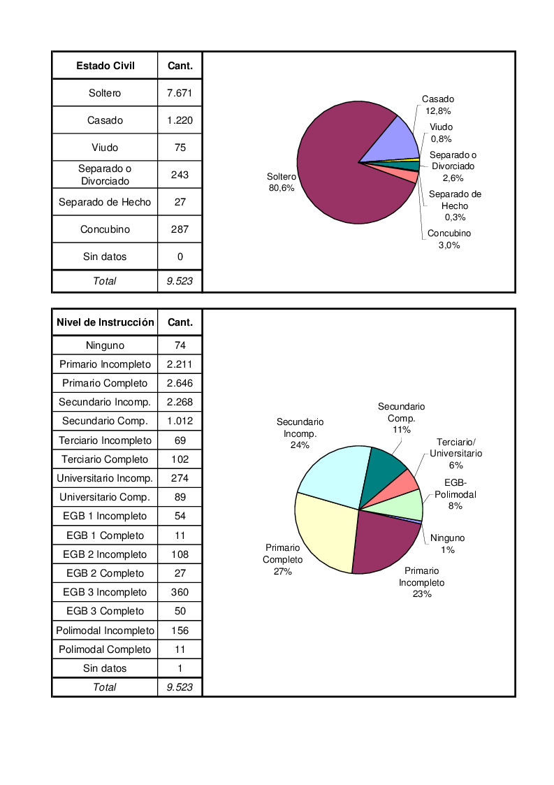

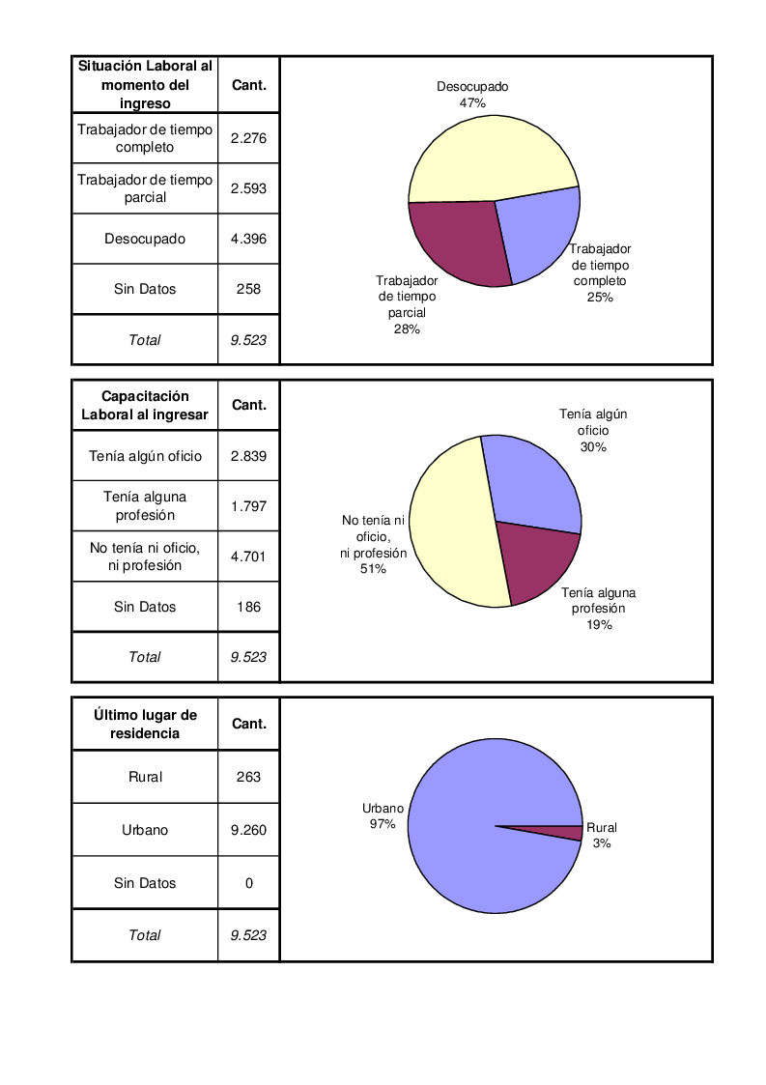

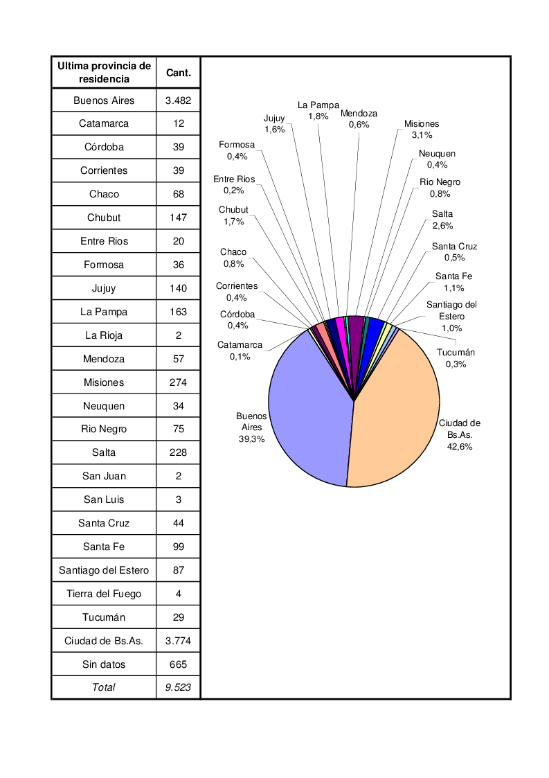
A partir de los gráficos estadísticos se observa que las personas provienen de lugares con antecedentes paupérrimos y de menor educación, sin oficio de áreas urbanas y suburbanas del conglomerado CABA- provincia de Buenos Aires. Como resultado de ello el saber leer puede ser un problema ya que es tanto una barrera como un estigma contra la propia eliminación.

Las Pautas para servicios bibliotecarios para reclusos de IFLA– Federación Internacional de Asociaciones Bibliotecarias – (Lehmann, Locke y Pérez Rodríguez 2004) propicia una guía que contempla la administración, el acceso, la instalación y equipamiento, la tecnología de la información, el personal, el presupuesto, los materiales de biblioteca, los materiales auditivos y visuales, software multimedia y computadora, servicios y programas, comunicación y marketing adecuada a la cantidad de personas privadas de libertad en cada establecimiento.

Estas pautas cuentan con la fundamentación que brindan los siguientes documentos:

- Norma 40 de la Normativa Estándar para el Tratamiento de los Reclusos de las Naciones Unidas -1955-: “Cada establecimiento deberá tener una biblioteca para el uso de todas las categorías de reclusos, suficientemente provista de libros instructivos y recreativos. Deberá instarse a los reclusos a que se sirvan de la biblioteca lo mas posible.”
- Carta al Lector -1994-, elaborada por el Comité Internacional del Libro y la Asociación Internacional de Editores publicada por la UNESCO, declara que “la lectura es un derecho universal.”
- Manifiesto sobre la Biblioteca Pública de IFLA/UNESCO -1995 -, convoca a las bibliotecas públicas a servir a los reclusos.
- Informe Educación en la Prisión, suscrito por el Consejo Europeo – Estrasburgo, 1990 - , incluye un capitulo sobre la biblioteca en prisión. Recomienda que las bibliotecas en prisiones deben funcionar bajo los mismos estándares profesionales que las bibliotecas en la comunidad: deben ser administradas por un bibliotecario profesional, satisfacer los intereses y necesidades de una población heterogénea, brindar libre acceso a los reclusos y ofrecer una gama de actividades relacionadas con la alfabetización y la lectura.

Si bien es éticamente lógico que los privados de libertad reciban servicios similares a aquellos recibidos por los lectores en las bibliotecas publicas, no siempre están dadas las condiciones y las bibliotecas en cárceles entran en conflicto con su misión. Situaciones tales como restricciones de espacio, limitaciones financieras o hasta las restricciones impuestas por la administración penitenciaria impiden que el servicio emule debidamente al de la biblioteca pública. De cualquier manera, estas restricciones y problemas de comunicación o comprensión no deben oponerse necesariamente el derecho o necesidad de la persona privada de libertad a leer. Los bibliotecarios tienen la obligación de brindar el servicio a “cada miembro de la sociedad” sin importar sus circunstancias personales como así también la de estimular los intereses lectores de los usuarios. La colección está prevista de acuerdo a la necesidad de los usuarios y no necesariamente está diseñada para cumplir con los objetivos de la pena o la rehabilitación. Probablemente se perciba a la biblioteca en contexto de encierro como una forma de hacer menos miserable la condena de una persona privada de su libertad, entrando así en conflicto con la idea de punición por los delitos cometidos. Sin embargo la biblioteca es el espacio disponible, accesible y cómodo para aquellos que habiendo perdido su libertad ambulatoria ejercen su derecho a la libertad intelectual. Aprender a ser libre precisa del conocimiento y el suprimir ideas no cumple propósito alguno en la preparación del encarcelado para vivir en una sociedad democrática.

4: Conclusiones

Continuos pasos en la política de educación nacional en pos de brindar servicios educativos de calidad, se están dando para garantizar, promover y difundir el ejercicio pleno del derecho a la educación en contexto de encierro. Pero este derecho también implica una educación de calidad, cuyas características fundamentales son la accesibilidad – acceder al derecho sin restricción alguna -, la asequibilidad – diversidad en la oferta educativa - , la adaptabilidad – acorde a la persona y en su contexto, la aceptabilidad – los procesos de enseñanza y aprendizaje a partir de la perspectiva de los Derechos Humanos – DDHH- .(Scarfó, 2008)

En el mes de septiembre de 2012, los ministros de Justicia y de Educación de la Nación firmaron un convenio para adecuar los espacios dentro de las instituciones carcelarias destinados al sector educativo (Sileoni y Alak, 2012)

En la misma línea, la directora de la Biblioteca Nacional del Maestra, Lic. Graciela Perrone anunció que todas las bibliotecas escolares deben cumplir las pautas internacionales de IFLA –Federación Internacional de asociaciones de bibliotecarios. Ello a su vez esta relacionado con el inc. f del art. 85 - capitulo I, titulo VI de la ley 26.206/06, referido a la dotación de recursos materiales necesarios para garantizar una educación de calidad, que incluye a la biblioteca.

La ley provincial de educación 91/10 prevé en sus artículos 140 y 141 la creación y fortalecimiento de las bibliotecas, como así también la implementación de planes y programas permanentes de alfabetización informacional y de promoción del libro y la lectura.

Bibliografía
Dostoievski, Fedor (1981). Recuerdos de la casa de los muertos. Barcelona: Bruguera

Herrera, Paloma y Frejtman, Valeria (2010) Pensar la educación en contexto de encierro: primeras aproximaciones a un campo en tensión. Buenos Aires, Ministerio de Educación de la Nación
Scarfó, Francisco José (2008). El derecho humano a la educación en las cárceles: Los fines de la educación básica en cárceles en la provincia de Buenos Aires. La Plata, Universitaria de La Plata.
Sileoni, Alberto y Alak, Julio (2012). Sileoni y Alak firmaron convenios para adecuar la infraestructura de cárceles a las necesidades educativas. Recuperado el 15 de octubre de 2012 de
http://portal.educacion.gov.ar/prensa/gacetillas-y-comunicados/sileoni-y-alak-firmaron-convenios-para-adecuar-la-infraestructura-de-carceles-a-las-necesidades-educativas

SNEEP (2010).Sistema Nacional de Estadística de Ejecución de la Pena. Recuperado el 15 de octubre de 2012 de http://www.infojus.gov.ar/_pdf/sneep/InformeSNEEPARGENTINA2010.pdf

American Library Association (2010).Prisoners' Right to Read.An Interpretation of the Library Bill of Rights. Recuperado el 21 de octubre de 2010 de
http://www.ifmanual.org/prisoners

Zaffaroni, Eugenio Raúl, Alagia, Alejandro, Slokar Alejandro (2000) Derecho Penal. Parte General. Tratado de derecho penal. Buenos Aires: Ediar.

